Fenómenos religiosos mundiales:

En este tema vamos a “jugar” con una idea eje: la Iglesia afirma que Dios está presente en medio de ella, un Dios que Jesús enseñó que es Amor.
Pero antes, vamos a fijarnos en otras confesiones religiosas que existen en lugares muy lejanos del mundo y que os aseguro no son “las de siempre”, jeje.
¿Qué pretenderemos con esta actividad? Ver que la religión existe en todos los lugares del mundo (aunque sólo veremos unos pocos). Y descubriremos que cada uno de estos lugares tiene su propia cultura, la que a su vez da lugar a manifestaciones religiosas también muy diferentes entre sí. Por último veremos de qué manera se manifiesta el cristianismo y qué implicaciones sociales se derivan de su particular manera de entender a Dios. Pero antes lo dicho, un vistazo por el mundo.

Tarea:
- Deberás buscar en internet algún vídeo o datos sobre rituales, cultos o festividades de 4 de las 7 religiones que abajo te proponemos. Para ello habrás de valerte de Google, Youtube y tu imaginación para ser capaz de encontrar la información. Una vez lo hayas visionado, rellenarás los cuadros de abajo y cuando tengas todo, se lo entregarás al profe para que te los puntúe. Cuanto más te lo trabajes, ¡mejor puntuación! ¡Ah! Puedes formar equipo de un máximo de tres.

Estas son las religiones para que elijas tus 4:
+ Sijismo/Sij (India).
+ Sufismo/Sufíes (Rama del Islam).
+ Los Baruya o los Tsembaga (Papúa-Nueva Guinea).
+ Amish (Norte América).
+ Los Dogón o los Ndembu (África).
+ Santería cubana (Cuba).
+ Inuit (Ártico).

Frase del día:

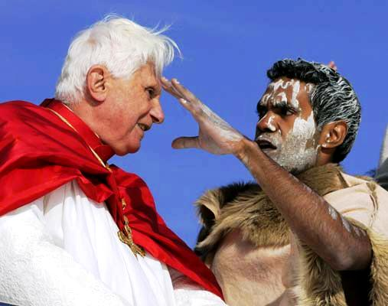
“La religión no debe ser motivo de división sino de unión para encontrar el camino de la paz” (Benedicto XVI en la Jornada Mundial de la Juventud de 2008, Sidney, Australia).

